小学校６年　理科「月の形と太陽」2023

　　　　　　　　　　　　　　　　　　　　　　　　　 　番 名前

１　**夕方（日が沈むころ：6時）**に、見える月の位置は？　月の形は？

1. 太陽の位置(方位と高さ)を記録する。
2. 三日月が見える位置(方位と高さ)と形を記録する（月の下に日付も記入）。
3. 半月と満月のそれぞれが見える位置(方位と高さ)と形を記録する（月の下に日付も記入）。※可能なら他の形の月も



○満月になるまでは、月の明るく見える部分が（ 増え , 減り ）、（ 東 , 西 ）へと位置を変える。

２　**朝方（日がのぼるころ：６時）**に、見える月の位置は？　月の形は？

1. 太陽の位置(方位と高さ)を記録する。
2. 満月が見える位置(方位と高さ)と形を記録する（月の下に日付も記入）。
3. 半月と逆三日月が見える位置(方位や高さ)と形を記録する（月の下に日付も記入）。※可能なら他の形の月も



○満月を過ぎると、月の明るく見える部分が（ 増え , 減り ）、（ 東 , 西 ）へと位置を変える。



◎夕方に見える月も、朝方に見える月も、月がかがやいている側は、太陽（ の方向、と逆方向 ）を向いている。

＜2023　月齢カレンダー＞

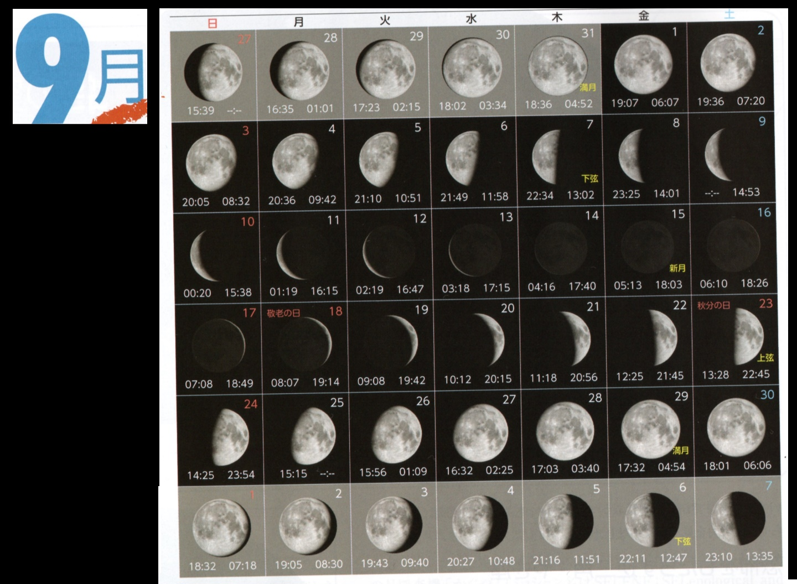9月



夕方や朝方の月を、実際に観察してみましょう。